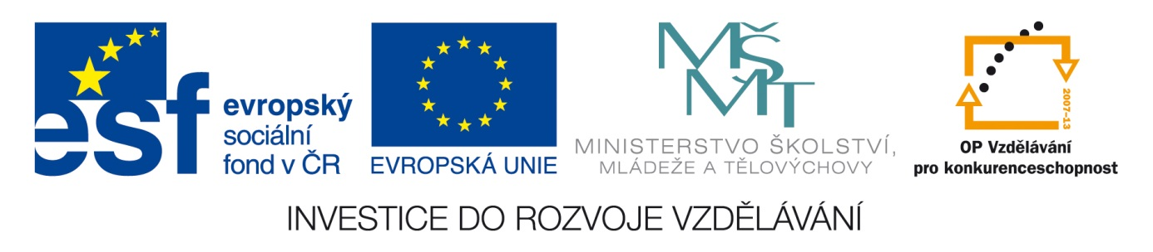
ICT Základy práce v programu Microsoft Word a Microsoft Excel
Anotace: Materiál obsahuje pracovní list ke stažení na žákovské PC. Žák se společně s ostatními a za výkladu učitele bude podle postupných pokynů seznamovat s programem Microsoft Excel. Vše si zároveň zkouší ve vedlejším okně = otevřeném programu Micosoft Excel. Na závěr je připojena malá samostatná práce na procvičení. Také se může použít k ověření znalostí.
Autor: Mgr. Jana Nebesová
Jazyk: Čeština
Očekávaný výstup: Žák by měl pracovat s tabulkovým kalkulátorem
Speciální vzdělávací potřeby: Lehké mentální postižení
Klíčová slova: ICT, PC, Microsoft Excel, vzorce, suma, pracovní list
Druh učebního materiálu: Pracovní list
Druh interaktivity: Výklad + Aktivita
Cílová skupina: Žák
Stupeň a typ vzdělávání: Základní vzdělávání, 2. stupeň, 9. ročník
Typická věková skupina: 13 – 15 let
Celková velikost: 36 kB

1. Na internetu vyhledáme webovou stránku http://excel-navod.fotopulos.net/. otevřeme kapitolu Zákonitosti vzorců v Excelu a vytvoříme si stejnou tabulku o prodeji aut. Pak si najdeme Jednoduché funkce - Suma.
2. Společně si čteme návod a zároveň zkoušíme na námi vytvořené tabulce.
Dnes nás budou zajímat kapitoly, či spíše ukázky - SUMA

☺Malé procvičení na závěr:
☺ Tabulku z minulého cvičení – viz ukázka Sběr papíru zkopíruj na 2. list
Sběr papíru
Leden | Únor | Březen | Duben | Květen | Červen | Červenec | Srpen | Září | Říjen | Listopad | Prosinec
20 | 30 | 10 | 50 | 0 | 40 | 0 | 0 | 45 | 37 | 25 | 12

☺Uprav ji podle následujícího vzoru:
Leden | Únor | Březen | Duben | Květen | Červen | Červenec | Srpen | Září | Říjen | Listopad | Prosinec
20 | 30 | 10 | 50 | 0 | 40 | 0 | 0 | 45 | 37 | 25 | 12
40 | 20 | 60 | 20 | 51 | 42 | 0 | 0 | 27 | 12 | 37 | 51
36 | 58 | 43 | 24 | 28 | 12 | 0 | 0 | 35 | 41 | 21 | 36

☺V posledním řádku sečti výsledky za leden, únor,…….( nemusíš psát vzorec, jde to i lehčeji přes panel nástrojů).
☺ Hotovou práci ulož do své složky a pošli mi ji e-mailem.

